
Областной фестиваль регби 2012 год.
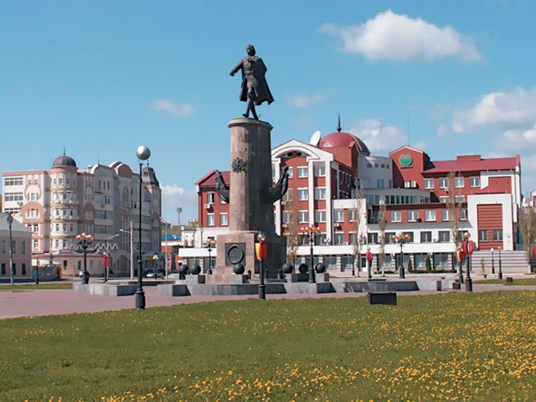

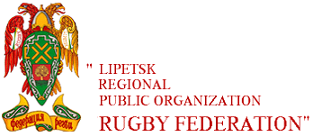
Город Липецк стадион «Сокол» 14 апреля 2012 год.

Расписание Областного фестиваля регби.
13 апреля 2012
Команды участники 1999.
- ОК ДЮСШ-МОУСОШ №21
- МОУСОШ №52
- Лев Толстой
- Тамбов
Команды участники 2000.
- ОК ДЮСШ-МОУСОШ №21
- МОУСОШ №52
- Лев Толстой
- Тамбов
- «Заречье» с. Большой Хомутец

11.00 парад открытие игры 1999 года рождения
Поле А Поле Б
11.20-11.45
ок дюсш –моусош № 21 - моусош № 52 Лев Толстой --- Тамбов
- 11.45-12.10
ок дюсш ---- Тамбов Лев Толстой - МОУ СОШ № 52
- 12.10-12.35
ОК ДЮСШ - Лев Толстой МОУ СОШ № 52 - Тамбов
Наименование команд |  |  |  |  | Очки | Попытки | Место
1.Лев Толстой |  | 20-0  3 | 5-0  3 | 5-25  1 | 7 |  | 2
2.Тамбов | 0-20  1 |  | 0-20  1 | 25-5  1 | 3 |  | 4
3. МОУ СОШ № 52 Липецк | 0-5  1 | 20-0  3 |  | 5-25  1 | 5 |  | 3
4.ОК ДЮСШ-МОУ СОШ № 21 | 25-5  3 | 5-25  3 |  | 25-5  3 | 9 |  | 1
Главный судья соревнований: ________________________________13/04/2012 год
13.00 награждение
13.20 открытие игр 2000 года рождения
Областной фестиваль регби. Группа 1 поле А.
Наименование команд |  |  |  |  | Очки | Попытки | Место
1.Лев Толстой |  | 25-10  3 | 10-5  3 |  | 6 |  | 1
2.Тамбов | 10-25  1 |  | 5-20  1 |  | 2 |  | 3
3. «Заречье» с. Большой Хомутец | 5-10  1 | 20-5  3 |  |  | 4 |  | 2

Группа 2 поле Б.
Наименование команд |  |  |  |  | Очки | Попытки | Место
1.ОК ДЮСШ –МОУ СОШ № 21 |  | 25-0  3 |  |  | 3 |  | 1
2.МОУ СОШ № 52 | 0-25  1 |  |  |  | 1 |  | 2

ИГРА ЗА 3-4 МЕСТО
МОУ СОШ № 52 10 ----- «Заречье» с. Большой Хомутец Липецкая область 5
ИГРА ЗА 1-2 МЕСТО
ЛЕВ ТОЛСТОЙ 0 ------ ОК ДЮСШ-МОУ СОШ №21 30
15.00-15.20
15.20 награждение.

Главный судья соревнований: ________________________________
13/04/2012 год
Итоговое расположение команд областного фестиваля регби.
13 апреля 2012 года.

Команды 1999 года рождения.
1 место ОК ДЮСШ- МОУ СОШ №21
2 место ЛЕВ ТОЛСТОЙ
3 место МОУ СОШ №52
3 место Тамбов

Команды 2000 года рождения.
1 место ОК ДЮСШ- МОУ СОШ №21
2 место ЛЕВ ТОЛСТОЙ
3 место МОУ СОШ №52
4 место «Заречье» с. Большой Хомутец Липецкая область
5 место Тамбов

Главный судья соревнований: ________________________________
13/04/2012 год

14 апреля 2012 город Липецк стадион «Сокол»
Первенство ЦФО регби 7 1994 год рождение.
Участники
1. Сборная Московской области
2. Сборная Липецкой области 94
3. ОК ДЮСШ Липецк 94-95
9.50 мандатная комиссия (жеребьевка)
10.00-10.20 1 игра Сборная Липецкой области 1994 г.р – Московская область
10.20-10.40 2 игра Сборная Липецкой области 1994 – ОК ДЮСШ Липецк
10.40-11.00 3 игра ОК ДЮСШ Липецк – Сборная Московской области
11.00 Тожественное открытие – награждение команд 1994 года рождения
Первенство ЦФО регби 1996 год рождения
11.20 мандатная комиссия
11.30 Сборная Московской области 96 г. р. – ОК ДЮСШ 96 Липецк
12.45 Закрытие турнира награждение участников.
13.00 мужские команды
Сборная Липецкой области – «Гвозди» Воронеж
Чемпионат ЦФО по регби 1 тур

Главный судья соревнований: ________________________________
14/04/2012 год

Первенство ЦФО регби 7 1994 год рождение.
Наименование команд |  |  |  |  | Очки | Попытки | Место
1.Сборная Московской области |  | 50-0  3 | 41-0  3 |  | 6 |  | 1
2.Сборная Липецкой области 94 | 0-50  1 |  | 24-7  3 |  | 4 |  | 2
3.ОК ДЮСШ Липецк 94-95 | 0-41  1 | 7-24  1 |  |  | 2 |  | 3

Первенство ЦФО регби 1996 год рождения.
Наименование команд |  |  |  |  | Очки | Попытки | Место
1.Сборная Московской области |  | 24-7  3 |  |  | 3 |  | 1
2.ОК ДЮСШ 96 Липецк | 7-24  1 |  |  |  | 1 |  | 2

Главный судья соревнований: ________________________________
14/04/2012 год

Итоговое расположение команд областного фестиваля регби.
Первенство ЦФО по регби 7 среди команд 1994 года рождения.
14 апреля 2012 года.
1 место Сборная Московской области
2 место Сборная Липецкой области
3 место ОК ДЮСШ Липецк

Первенство ЦФО по регби среди команд 1996 года рождения.
1 место Сборная Московской области
2 место ОК ДЮСШ Липецк

Чемпионат ЦФО по регби 1 тур

Наименование команд |  |  |  |  | Очки | Попытки | Место
Сборная Липецкой области |  | 73-7  3 |  |  | 3 |  | 1
«Гвозди» Воронеж | 7-73  1 |  |  |  | 1 |  | 2

Главный судья соревнований: ________________________________
14/04/2012 год

